附件2：

**2025年毕业典礼集合地点、出入通道安排及路线图**

|  |  |  |
| --- | --- | --- |
| **集合地点** | **入场门** | **院（系）** |
| 东操场  北门外 | 东操场  北门 | 经济与工商管理学院、艺术与传媒学院、新闻传播学院、系统科学学院 |
| 西操场北侧 | 东操场  北门 | 教育学部、地理科学学部、心理学部 |
| 西操场南侧 | 东操场  西南门 | 物理与天文学院、环境学院、法学院、数学科学学院、政府管理学院、中国基础教育质量监测协同创新中心、一带一路学院、外国语言文学学院、社会学院 |
| 篮球场 | 东操场南侧  篮球场入口 | 生命科学学院、马克思主义学院、水科学研究院、历史学院、人工智能学院 |
| 邱季端北侧 | 东操场南侧  篮球场入口 | 统计学院、体育与运动学院、文学院、国际中文教育学院、化学学院、哲学学院 |
| 排球场 | 东操场  东南门 | 家长集合区 |

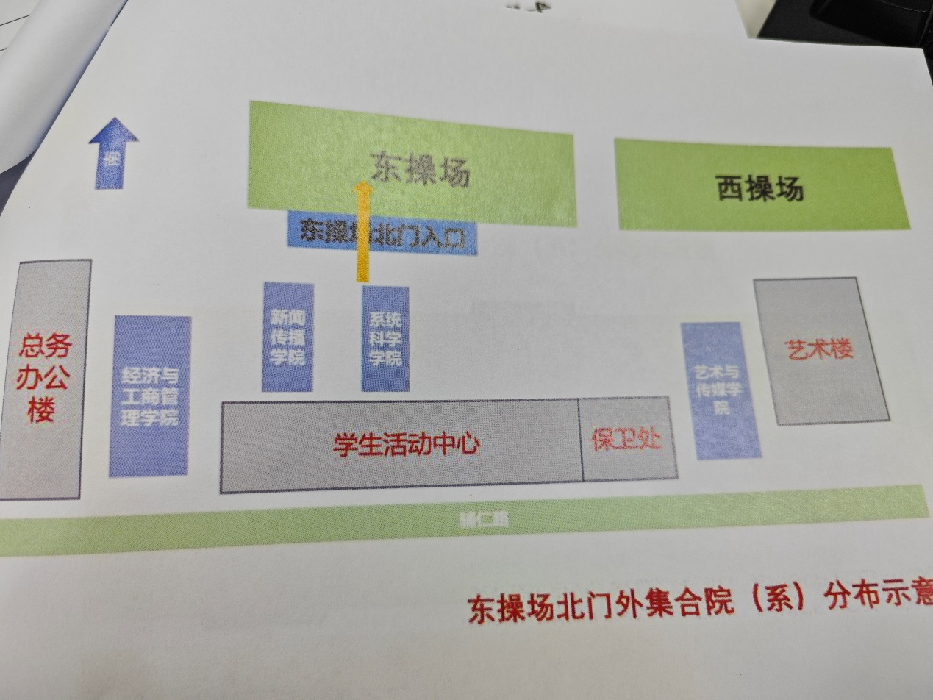集合地点示意图

毕业典礼现场座位示意图

